上 海 电 力 大 学

《FPGA应用开发》实验报告



实验题目： 存储器的设计
专 业：
班 级 学号
姓 名
时 间

- 实验目的
(1)掌握用LPM、VerilogHDL、片外RAM实现实现存储器。
(2)掌握存储器初始化方法。
(3)掌握存储器的简单使用。
- 实验任务及要求
(1)完成实验内容中要求的各项任务。
(2)记录ext_sram.v代码。
(3)记录第四步（SRAM的应用）中的代码或原理图。
(4)记录每个实验内容的硬件验证结果，并总结调试过程中出现的问题和解决方案。
- 实验内容及步骤
1 LPM实现32×8 RAM
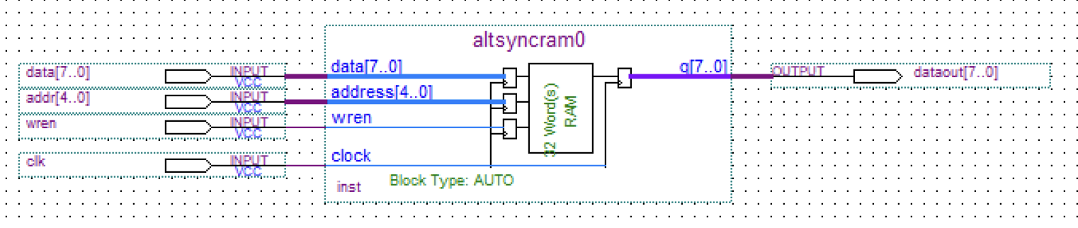
2 用VerilogHDL实现
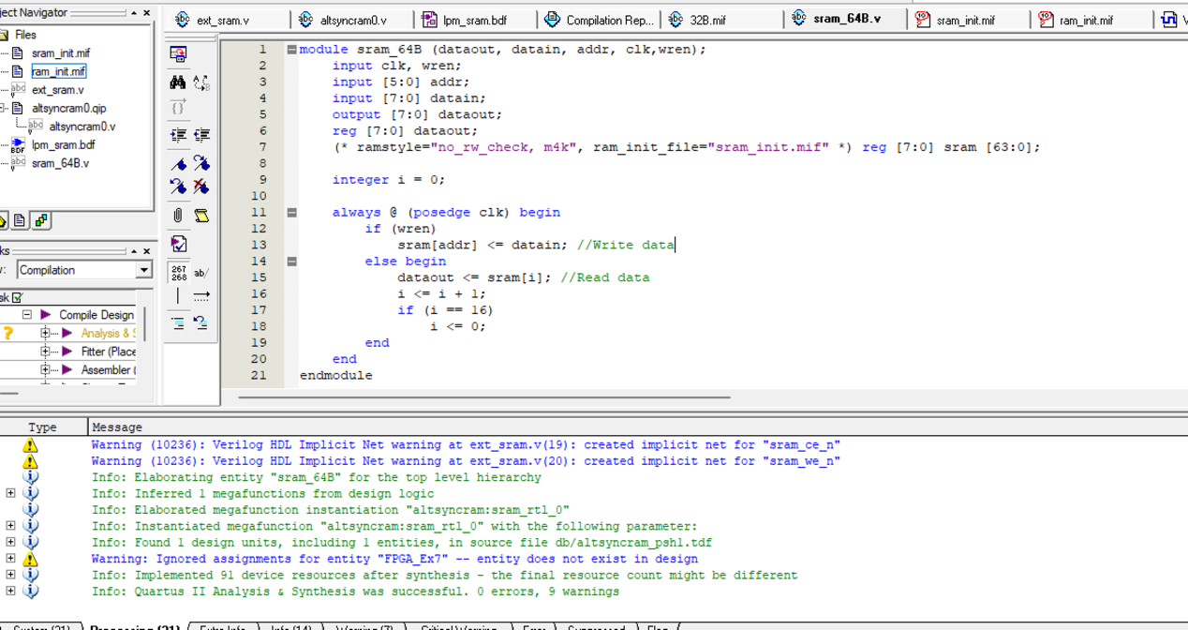
编译通过
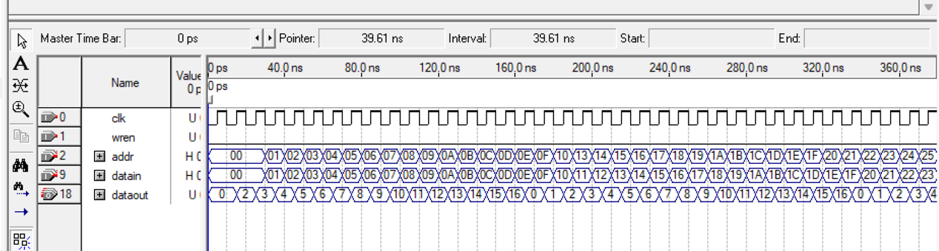
功能仿真
3 用片外 RAM 实现
ext_sram.v代码
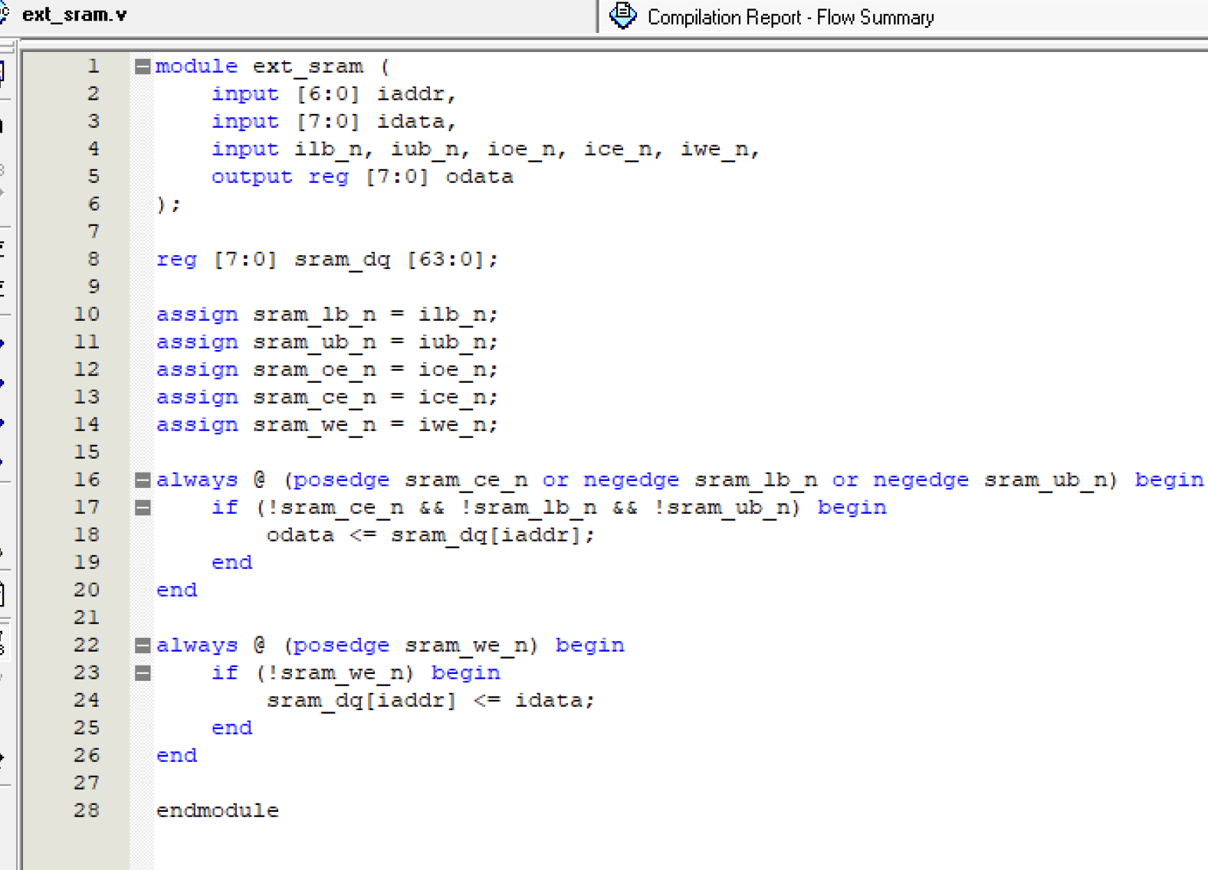4 SRAM的应用
要求在RAM的第0～15单元内分别写入1～16，可以通过手动输入也可以通过存储器初始化文件（MIF）完成。接着按顺序从第0～15单元每一秒钟读出一个单元的数据，并显示在LED上

- 实验总结

> Error: Can't elaborate top-level user hierarchy
the dataout show data now. however, the first dataout equal to 0 and maintain to 1.5 clk period ,and there no dataout equal to 1 output.

